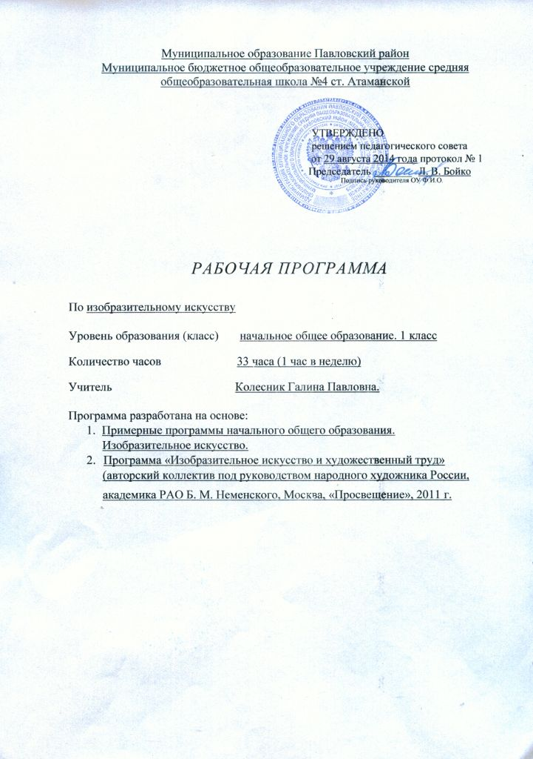

1. Пояснительная записка
1.1.Разработке рабочей программы по изобразительному искусству послужили следующие нормативные акты и учебно-методические документы:
-Федеральный государственный образовательный стандарт начального общего образования (утверждён приказом Министерства образования и науки Российской Федерации от 6 октября 2009 года № 373);
- письмо министерства образования и науки Краснодарского края от 26.07.2013№47-10886/13-14 «О рекомендациях по составлению рабочих программ учебных предметов, курсов и календарно-тематического планирования»;
- письмо министерства образования и науки Краснодарского края от 29.08.2014 № 47-121-36/14-14 «О формировании учебных планов общеобразовательных организаций Краснодарского края на 2014-2015 учебный год».
- Основная образовательная программа начального общего образования (утверждена педагогическим советом № 1 от 29 08.2014 г.);
- локальный акт «О рабочих программах педагогов, реализующих федеральные государственные стандарты начального и основного общего образования» (утверждён решением педагогического совета № 1 от 30.08.2013, приказом директора школы от 29.08.2014 № 288 «О введении локальных актов»);
- примерная программа начального общего образования по изобразительному искусству (hhtp://standart.edu.ru);
При составлении рабочей программы произведена корректировка примерной авторской программы в плане изменения числа тем, последовательности их изложения и перераспределения часов. Данные изменения вызваны выбором программы «Изобразительное искусство и художественный труд в 1-9 классах» под редакцией Б.М.Неменского. Москва Просвещение. 2011 г
2.Цели образования по учебному предмету «Изобразительное искусство»:
- воспитание эстетических чувств, интереса к изобразительному искусству; обогащение нравственного опыта, представлений о добре и зле; воспитание нравственных чувств, уважения к культуре народов многонациональной России и других стран; готовность и способность выражать и отстаивать свою общественную позицию в искусстве и через искусство;
- развитие воображения, желания и умения подходить к любой своей деятельности творчески, способности к восприятию искусства и окружающего мира, умений и навыков сотрудничества в художественной деятельности;
- освоение первоначальных знаний о пластических искусствах: изобразительных, декоративно-прикладных, архитектуре и дизайне — их роли в жизни человека и общества;
- овладение элементарной художественной грамотой; формирование художественного кругозора и приобретение опыта работы в различных видах художественно-творческой деятельности, разными художественными материалами; совершенствование эстетического вкуса.
Перечисленные цели реализуются в конкретных задачах обучения:
совершенствование эмоционально-образного восприятия произведений искусства и окружающего мира
- Формирование идейно-нравственных, культурных и этических принципов, норм поведения, которые складываются в ходе учебно-воспитательного процесса и готовят ученика к активной деятельности и непрерывному образованию в современном обществе.
1.3.Рабочая программа по изобразительному искусству направлена:
- на достижение требований к результатам освоения основной образовательной программы начального общего образования МБОУ СОШ № 4;
- на достижение обучающимися планируемых результатов освоения основной образовательной программы начального общего образования МБОУ СОШ № 4 в части формирования личностных, метапредметных и предметных результатов освоения учебного предмета;
- на формирование у обучающихся универсальных учебных действий.
1.4. Рабочая программа составлена на один учебный год для обучающихся в 1 - классе.
1.5. Рабочая программа направлена на развитие эмоционально-ценностного отношения ребёнка к миру, его духовно-нравственное воспитание.
в рамках Федерального государственного образовательного стандарта начального общего образования.
1.6. Рабочая программа по изобразительному искусству является основой для составления календарно-тематического планирования по изобразительному искусству.

2.Общая характеристика учебного предмета «Изобразительное искусство»
Изобразительное искусство в начальной школе является базовым предметом. По сравнению с остальными учебными предметами, развивающими рационально-логический тип мышления, изобразительное искусство направлено в основном на формирование эмоционально-образного, художественного типа мышления, что является условием становления интеллектуальной и духовной деятельности растущей личности. Содержание рабочей программы направлено на реализацию приоритетных направлений художественного образования: приобщение к искусству как к духовному опыту поколений, овладение способами художественной деятельности, развитие индивидуальности, дарования и творческих способностей ребенка.
Изучаются такие закономерности изобразительного искусства, без которых невозможна ориентация в потоке художественной информации. Учащиеся получают представление об изобразительном искусстве как целостном явлении, поэтому темы программы формулируются так, чтобы избежать излишней детализации, расчлененности и препарирования явлений, фактов, событий. Это дает возможность сохранить ценностные аспекты искусства и не свести его изучение к узко технологической стороне.
Содержание художественного образования предусматривает два вида деятельности учащихся: восприятие произведений искусства (ученик – зритель) и собственную художественно-творческую деятельность (ученик – художник). Это дает возможность показать единство и взаимодействие двух сторон жизни человека в искусстве, раскрыть характер диалога между художником и зрителем, избежать преимущественно информационного подхода к изложению мате-
риала. При этом учитывается собственный эмоциональный опыт общения ребенка с произведениями искусства, что позволяет вывести на передний план деятельностное освоение изобразительного искусства.
Наряду с основной формой организации учебного процесса –уроком рекомендуется проводить экскурсии в художественные и краеведческие музеи, в архитектурные заповедники; использовать видеоматериалы о художественных музеях и картинных галереях

. Основные содержательные линии
В рабочей программе выделены три содержательные линии, реализующие концентрический принцип предъявления содержания обучения, что дает возможность постепенно расширять и усложнять его с учетом конкретного этапа обучения: «Мир изобразительных (пластических) искусств»; «Художественный язык изобразительного искусства»; «Художественное творчество и его связь с окружающей жизнью».

3. Описание места учебного предмета «Изобразительное искусство» в учебном плане
В соответствии с примерным региональным учебным планом для классов, реализующих федеральный государственный образовательный стандарт начального общего образования на 2013-2014 учебный год и учебным планом МБОУ СОШ № 4 в 1 классе на изучение изобразительного искусства отводится по одному часу в неделю. Общий объём учебного времени составляет 33 часа, что соответствует программе по изобразительному искусству реализации образовательного стандарта второго поколения «Перспективная начальная школа»

4 Описание ценностных ориентиров содержания учебного предмета Уникальность и значимость курса определяются нацеленностью на духовно-нравственное воспитание и развитие способностей, творческого потенциала ребёнка, формирование ассоциативно-образного пространственного мышления, интуиции. У младших школьников развивается способность восприятия сложных объектов и явлений, их эмоционального оценивания.
Доминирующее значение имеет направленность курса на развитие эмоционально-ценностного отношения ребёнка к миру, его духовно-нравственное воспитание.
Овладение основами художественного языка, получение опыта эмоционально-ценностного, эстетического восприятия мира и художественно-творческой деятельности помогут младшим школьникам при освоении смежных дисциплин, а в дальнейшем станут основой отношения растущего человека к себе, окружающим людям, природе, науке, искусству и культуре е целом.
Направленность на деятельностный и проблемный подходы в обучении искусству диктует необходимость экспериментирования ребёнка с разными художественными материалами, понимания их свойств и возможностей для создания выразительного образа. Разнообразие художественных материалов и техник, используемых на уроках, поддерживает интерес учащихся к художественному творчеству.

5. Личностные, метапредметные и предметные результаты освоения учебного предмета «Изобразительное искусство»
Личностные результаты:
- в ценностно-эстетической сфере — эмоционально-ценностное отношение к окружающему миру (семье, Родине, природе, людям); толерантное принятие разнообразия культурных явлений, национальных ценностей и духовных традиций; художественный вкус и способность к эстетической оценке произведений искусства, нравственной оценке своих и чужих поступков, явлений окружающей жизни;
- в познавательной (когнитивной) сфере — способность к художественному познанию мира; умение применять полученные знания в собственной художественно-творческой деятельности;
- в трудовой сфере — навыки использования различных художественных материалов для работы в разных техниках (живопись, графика, скульптура, декоративно-прикладное искусство, художественное конструирование); стремление использовать художественные умения для создания красивых вещей или их украшения.
Метапредметные результаты:
- умения видеть и воспринимать проявления художественной культуры в окружающей жизни (техника, музеи, архитектура, дизайн, скульптура и др.);
- желание общаться с искусством, участвовать в обсуждении содержания и выразительных средств произведений искусства;
- активное использование языка изобразительного искусства и различных художественных материалов для освоения содержания разных учебных предметов (литература, окружающий мир, родной язык и др.);
- обогащение ключевых компетенций (коммуникативных, деятельностных и др.) художественно-эстетическим содержанием;
- формирование мотивации и умений организовывать самостоятельную художественно-творческую и предметно-про- дуктивную деятельность, выбирать средства для реализации художественного замысла;
- формирование способности оценивать результаты худо- жественно-творческой деятельности, собственной и одноклассников.
Предметные результаты:
- в познавательной сфере — понимание значения искусства в жизни человека и общества; восприятие и характеристика художественных образов, представленных в произведениях искусства; умения различать основные виды и жанры пластических искусств, характеризовать их специфику; сфор- мированность представлений о ведущих музеях России и художественных музеях своего региона;
- в ценностно-эстетической сфере — умения различать и передавать в художественно-творческой деятельности характер, эмоциональное состояние и своё отношение к природе, человеку, обществу; осознание общечеловеческих ценностей, выраженных в главных темах искусства, и отражение их в собственной художественной деятельности; умение эмоционально оценивать шедевры русского и мирового искусства (в пределах изученного); проявление устойчивого интереса к художественным традициям своего народа и других народов;
- в коммуникативной сфере — способность высказывать суждения о художественных особенностях произведений, изображающих природу и человека в различных эмоциональных состояниях; умение обсуждать коллективные результаты художественно-творческой деятельности;
в трудовой сфере — умение использовать различные материалы и средства художественной выразительности для передачи замысла в собственной художественной деятельности; моделирование новых образов путём трансформации известных (с использованием средств изобразительного искусства и компьютерной графики).

На уроках изобразительного искусства формируются умения:
- воспринимать окружающий мир и произведения искусства;
- выявлять с помощью сравнения отдельные признаки, характерные для сопоставляемых художественных произведений, анализировать результаты сравнения;
- объединять произведения по видовым и жанровым признакам;
- работать с простейшими знаковыми и графическими моделями для выявления характерных особенностей художественного образа;
- решать творческие задачи на уровне комбинаций и импровизаций, проявлять оригинальность при их решении;
- создавать творческие работы на основе собственного замысла;
- умение договариваться, распределять работу, оценивать свой вклад в деятельность и ее общий результат.

Результаты обучения

В конце 1 класса обучающиеся должны знать:
- что такое искусство и как оно говорит со зрителем;
- основные виды и жанры произведений изобразительного искусства;
- чем и как работает художник;
- что такое цветовой круг и как работать кистью;
- как работать с пластилином;
- что такое аппликация;
- что такое украшения;
- простейшие формы в изображении;
- холодные и тёплые цвета.

В конце 1 класса обучающиеся должны уметь
- рассматривать и проводить простейший анализ произведения искусства;
- определять его принадлежность к тому или иному виду или жанру искусства;
- чувствовать и определять красоту линий, формы, цветовых оттенков объектов в действительности и в изображении;
- использовать цветовой контраст и гармонию цветовых оттенков;
- составлять аппликационные композиции из разных материалов;
- уметь различать тёплые и холодные цвета;
- уметь украшать свои композиции.

6. Содержание учебного предмета «Изобразительное искусство»
Учебный материал в примерной программе представлен блоками.

ТЫ ИЗОБРАЖАЕШЬ, УКРАШАЕШЬ И СТРОИШЬ. 1 класс- 33 часа

Ты учишься изображать – 9 час.
Изображения, красота всюду вокруг нас. Экскурсия «В парке».
Мастер Изображения учит видеть.
Изображать можно пятном.
Изображать можно в объеме.
Изображать можно линией.
Разноцветные краски.
Изображать можно и то, что невидимо.
Художники и зрители (обобщение темы).Картина. Скульптура.
Художники и зрители (обобщение темы).Художественный музей.

Ты украшаешь-8 час.
Мир полон украшений.
Цветы.
Красоту надо уметь замечать.
Узоры на крыльях. Ритм пятен.
Красивые рыбы. Монотипия.
Украшения птиц. Объёмная аппликация.
Как украшает себя человек.
Мастер Украшения помогает сделать праздник (обобщение темы).

Ты строишь- 11 час.
Постройки в нашей жизни.
Дома бывают разными.
Домики, которые построила природа.
Форма и конструкции природных домиков.
Дом снаружи и внутри.
Внутреннее устройство дома.
Строим город.
Все имеет свое строение.
Строим вещи.
Город, в котором мы живем (обобщение темы).
Прогулка по родному городу.

Изображение, украшение, постройка всегда помогают друг другу -5 час.
Три Брата-Мастера всегда трудятся вместе.
Праздник весны. Праздник птиц.
Разноцветные жуки.
Сказочная страна.
Времена года.
Здравствуй, лето! Урок любования (обобщение темы).

7.Тематическое планирование с определением основных видов учебной деятельности обучающихся начального общего образования.
Разделы программы, Темы,  входящие в разделы | Основное содержание  по темам | Характеристика основных видов  Деятельности ученика (на уровне  учебных действий), универсальные  учебные действия, осваиваемые в  рамках изучения темы.
Раздел №1  Ты учишься изображать – 9 час | Б.М.Неменского « Изобразительное искусство и художественный труд », М., «Просвещение», 2011г.стр37-38 | Наблюдать цветовые сочетания в природе.  Смешивать краски сразу на листе бумаги, посредством приема «живая краска».  Овладевать первичными живописными навыками.  Изображать на основе смешивания трех основных цветов разнообразные цветы по памяти и впечатлению.  Размышлять о возможностях изображения как реального, так и фантастического мира.  Рассматривать слайды и изображения реальных и фантастических животных (русская деревянная и каменная резьба и т.д.).  Придумывать выразительные фантастические образы животных.  Изображать сказочные существа путем соединения воедино элементов разных животных и даже растений. Развивать навыки работы гуашью.
2 раздел Ты украшаешь-8 час. | Б.М.Неменского « Изобразительное искусство и художественный труд », М., «Просвещение», 2011г. стр 37-38
3раздел  Ты строишь- 11 час | Б.М.Неменского « Изобразительное искусство и художественный труд », М., «Просвещение», 2011г.стр37-38
4 раздел. Изображение, украшение, постройка всегда помогают друг другу -5 час. | Б.М.Неменского « Изобразительное искусство и художественный труд », М., «Просвещение», 2011г. 37-38

8. Описание материально-технического обеспечения образовательного процесса по изобразительному искусству.

№ п/п | Наименование объектов и средств материально-технического обеспечения | Количество
1. Печатные пособия
1  2  3 | Учебно-методические комплекты по изобразительному искусству для 1-4 классов (программы, учебники, альбомы и др.).  Методические пособия и книги для учителя  Примерная программа начального общего образования по изобразительному искусству | К  Д  Д
2. Экранно-звуковые пособия (могут быть в цифровом виде)
4 | Видеофрагменты и другие информационные объекты, отражающие темы курса русского языка | Д
3. Технические средства обучения (средства ИКТ)
5  6  7  8 | Мультимедийный проектор  Ноутбук  Принтер  Экран | Д  Д  Д  Д
4. Цифровые и электронные образовательные ресурсы
9 | Слайды и видеофильмы, соответствующие тематике программ  мы по изобразительному искусству | Д
5. Учебно-практическое и учебно-лабораторное оборудование
10  11 | Наборы сюжетных (предметных) картинок в соответствии с тематикой, определённой в программе изобразительного искусства  Репродукции картин в соответствии с тематикой и видами работы, указанными в программе и методических пособиях по изобразительному искусству |  | К  Д
6. Демонстрационные пособия
12  13 | -классная доска с набором приспособлений для крепления таблиц, картинок;  -наборы ролевых игр |  | Д  Д

